Муниципальное бюджетное общеобразовательное учреждение
Тарасовская средняя общеобразовательная школа № 2

ТВОРЧЕСКИЙ ПРОЕКТ
«Вешалка в прихожую»

Выполнил: ученик 9 «б» класса
Сухов Даниил
Руководитель проекта:
Гончарук Владимир Степанович

2018 год

Содержание
1.Обоснование возникшей проблемы и потребности
2. История и современность
3. Банк идей
4.Выбор изготовляемого изделия
5.Инструменты и оборудование
6.Материалы
7.Правила безопасности во время работы
8.Технологическая карта
9. Экономическое обоснование
10. Самоанализ результатов выполнения проекта
11.Контроль качества
12. Литература

1. Обоснование возникшей проблемы и потребности
Мне захотелось сделать что-то своими руками в дом. Например, в прихожую. И я решил сделать вешалку для прихожей.
И это способствовало бы закреплению моих навыков по технологии. В хозяйственном магазине я видел различные вешалки, но не одна из них не вызвала моего интереса. Необходимо изготовить вешалку, своими руками которая бы привлекала внимание. Для воплощения своей идеи мне не обходимо выбрать форму изделия, которая бы соответствовала интерьеру.

2. История и современность
Вешалка в прихожую – необходимая вещь в любом доме. Многие дизайнеры утверждают, что дизайн прихожей зависит именно от вешалки, поэтому чем выгодней будет вписана она в интерьер, тем более уютным и стильным выглядит помещение.
Вешалка в прихожую может иметь простую конструкцию или быть настоящим произведением искусства – все зависит от вкуса, возможностей и, конечно же, размеров помещения. Все вешалки в прихожую делятся на несколько основных типов: напольные, настенные, встроенные, переносные и потолочные. Одежда может вешаться «на крючок» или на «плечики». Последние являются более предпочтительными, т.к. обеспечивают более аккуратное и бережное хранение вещей.
Современные вешалки в прихожую изготавливают из древесины различных пород, из разных металлов и их сплавов. Древесина может быть натуральной, а иногда дизайнеры искусственно придают ей «состаренный» вид. Вешалки в прихожую производят также из стекла, пластика, из природных материалов (например, вешалкой могут являться лосиные или оленьи рога).
Не всегда в магазинах можно найти то, что вы искали. А можно сделать своими руками.

3.Банк идей
Было принято решение выполнить изделие в технике обработки древесины, с помощью которого можно было бы изготовить вешалку из древесины.
В процессе сбора информации был рассмотрен ряд вариантов:

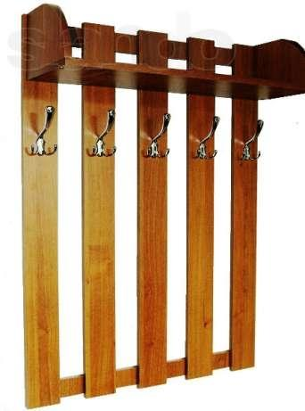 рис.1 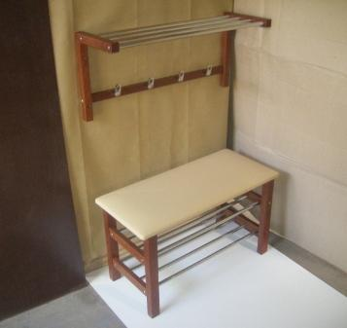 Рис.2
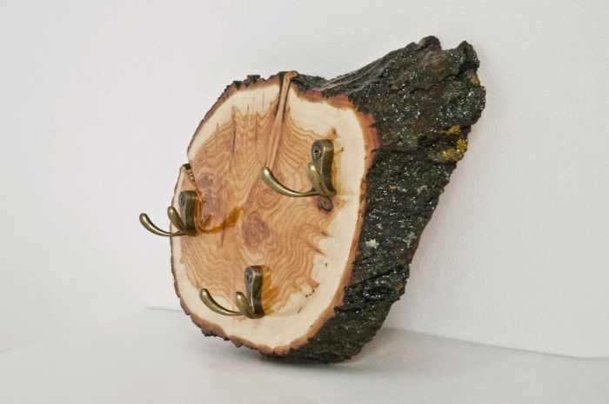 рис.3 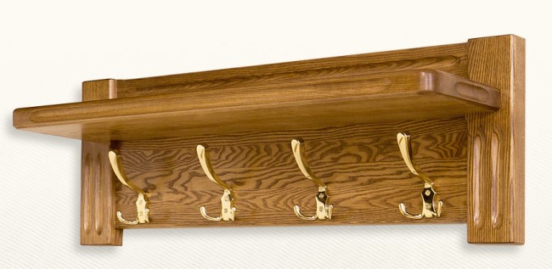рис.4
4. Выбор изготовляемого изделия
Рассмотрев четыре представленных варианта, было принято решение: изготовить изделие «Вешалка для прихожей» приняв за основу вариант номер два. С некоторыми заменами.
Моё изделие будет хорошим дополнением к прихожей.
Идея этого изделия принадлежит учителю труда Луценко В.А.
Для изготовления данного изделия в условиях школьной мастерской имеется станочное оборудование, приспособления, трафареты и шаблоны.

6. Инструменты и оборудование

1.Лобзик
2.Дрель
3.Шлифмашинка
4.Отвёртка крестовая
5.Ножовка

6.Материалы
1.При изготовлении изделия используется сосновая доска
2.Акриловые краски
3.Лак ПФ283
4.Саморезы 35мм
5.Крючки
6.Наждачная бумага

7.Правила безопасности во время работы
ИНСТРУКЦИЯ
по технике безопасности при ручной обработке древесины
До начала работы
Правильно надеть спецодежду (фартук с нарукавниками или халат и головной убор: берет или косынку. При этом следует тщательно подбирать волосы и заправлять концы косынки).
1.Проверить наличие инвентаря (сиденье, щетка-сметка, совок), исправность верстака (зажимные коробки, упор для пиления, зажимные клинья, приспособления для чертежа).
2.Разложи на верстаке инструменты индивидуального пользования в строгом порядке, установленном учителем. На верстаке не должно быть ничего лишнего.
Во время работы
1.Надежно закрепи обрабатываемый материал (древесину) в зажимах верстака.
2.Пользуйся инструментом только по назначению, исправным, хорошо налаженным и наточенным.
3.Концы полотен лучковых пил должны быть прочно закреплены в шаховках. Полотна разведены. Шнур должен обеспечивать необходимое натяжение полотна.
4.Строгальные инструменты должны иметь рожок или вывеску в зензубелях, калевках, гелтелях. Задняя часть колодки должна быть округлой и гладкой. Расщепленные части стругов немедленно заменяются. Ручки инструментов должны быть удобными для работы.
5. Технологические операции (пиление, отесывание, долбление, сверление, соединение деталей) выполняй на верстаке в установленных местах, используя приспособления, упоры и подкладные доски.
6.Не допускай захламленности верстака отходами, стружками. Своевременно возвращай учителю инструмент общего пользования.
7.Не отвлекайся во время работы, следи за правильными приемами работы.
8.Приготовление и разогревание клея производи под постоянным наблюдением в изолированном от мастерской и хорошо вентилируемом помещении.
9.Пользование открытым огнем, а также электроразогревателями в деревообрабатывающей мастерской категорически запрещается.
Во избежание травмирования необходимо:
  - следить за натяжкой полотна лучковой пилы;
  - применять направитель для опоры полотна инструмента при запиливании;
  - проводить чистку стругов (рубанок, шерхебель, фуганок) деревянными клиньями;
  - в случае порчи инструмента во время работы немедленно заменять его.
После окончания работы
- Остатки материалов, незаконченные изделия сдай дежурному или учителю.
- Проверь состояние инструментов и положи их в том порядке, как установлено учителем.
- Убери свое рабочее место, пользуясь сметкой. Сдувать стружку ртом или сметать рукой запрещается.
- На верстаке проверь наличие и состояние клиньев, а зажимные коробки (задняя, передняя) завинти до установленного зазора (не более 2-5 мм).
- Приведи себя в порядок.
Из мастерской выходи с разрешения учителя.

ИНСТРУКЦИЯ
по технике безопасности при работе на сверлильном станке
Опасности в работе
- Ранение глаз отлетающей стружкой при сверлении металла.
- Ранение рук при плохом закреплении деталей.
До начала работы
- Правильно надеть спецодежду (фартук с нарукавниками или халат, берет или косынку).
- Проверить надежность крепления защитного кожуха ременной передачи.
- Проверить надежность соединения защитного заземления (зануления) с корпусом станка.
- Надежно закрепить сверло в патроне.
- Проверить работу станка на холостом ходу и исправность пусковой коробки путем включения и выключения кнопки.
- Прочно закрепить деталь на столе станка в тисках или кондукторах. Запрещается при сверлении незакрепленную деталь поддерживать руками.
- Надеть защитные очки.
Во время работы
- Нельзя пользоваться сверлами с изношенными конусными хвостовиками.
- После того как шпиндель станка набрал полную скорость, сверло к детали подавать плавно, без усилий и рывков.
- Перед сверлением металлической заготовки необходимо накренить центры отверстий. Деревянные заготовки в месте сверления накалываются шилом.
- Необходимы особое внимание и осторожность в конце сверления. При выходе сверла из материала заготовки нужно уменьшить подачу.
- При сверлении крупных деревянных заготовок (деталей) на стол под деталь кладется обрезок или кусок многослойной фанеры.
Во избежание травмы в процессе работы на станке запрещается:
  - наклонять голову близко к сверлу;
  - производить работу в рукавицах;
  - класть посторонние предметы на станину станка;
  - смазывать или охлаждать сверло с помощью мокрых тряпок. Для охлаждения сверла нужно пользоваться специальной кисточкой;
  - тормозить руками патрон или сверло;
  - отходить от станка, не выключив его.
  - При прекращении подачи электротока немедленно выключить мотор.
  - Перед остановкой станка необходимо отвести сверло от детали, после чего выключить мотор.
После окончания работы
- После остановки вращения сверла удалить стружку со станка с помощью щетки. В пазах станочного стола стружка убирается металлическим крючком. Запрещается сдувать стружку ртом или сметать рукой.
- Отделить сверло от патрона и сдать станок учителю.
- Привести себя в порядок.

8.Технологическая карта
№ | Последовательность изготовления | Графическое изображение | Инструменты и оборудование
 | Разметка | 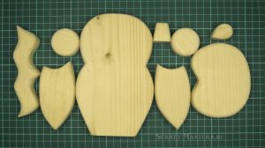 | Карандаш линейка  Транспортир.
 | Выпилить все части вешалки |  | Лобзик
 | Отшлифовать все заготовки для вешалки |  | Шлифмашинка  Наждачка
 | Раскраска акриловыми красками |  | Акриловые краски  Губка
 | Собрать вешалку для прихожей | 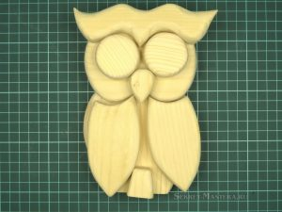 | Саморезы 35мм  Отвёртка крестовая
 | Произвести контроль качества | 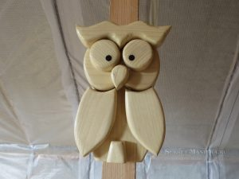

Технологический процесс изготовления:

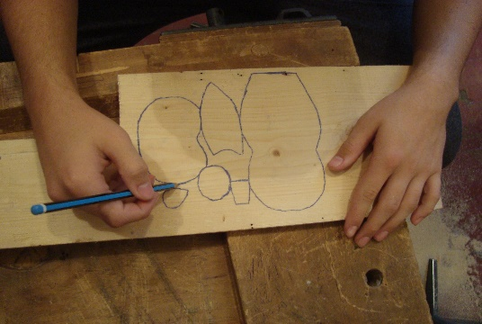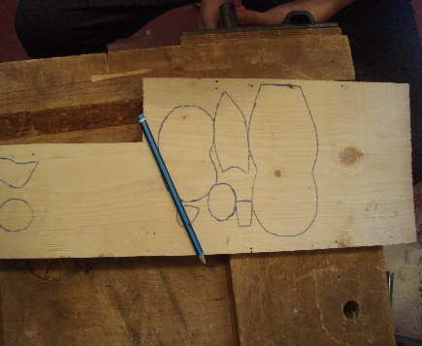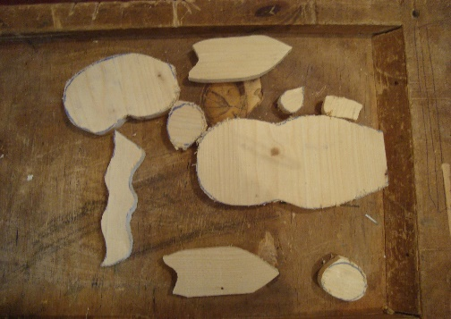

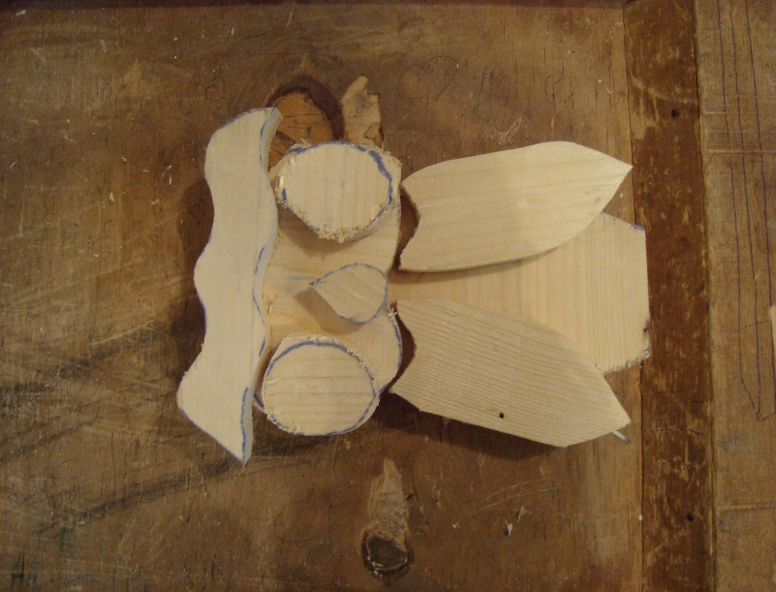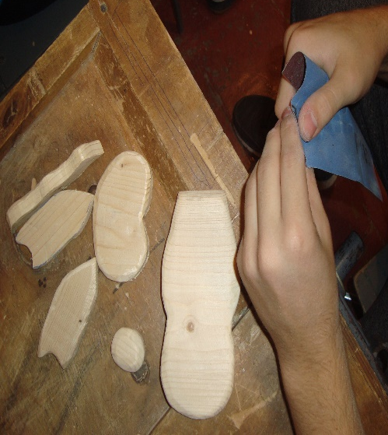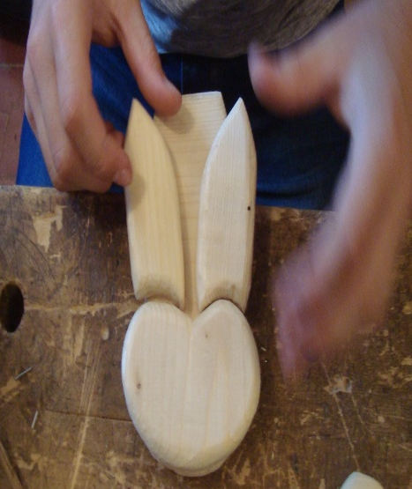
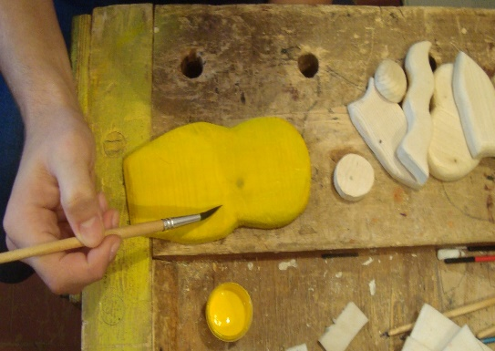

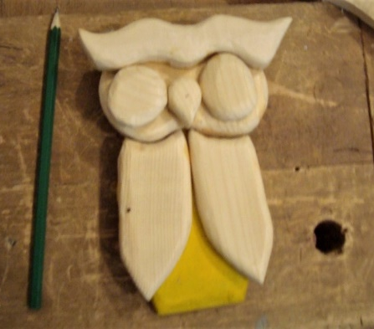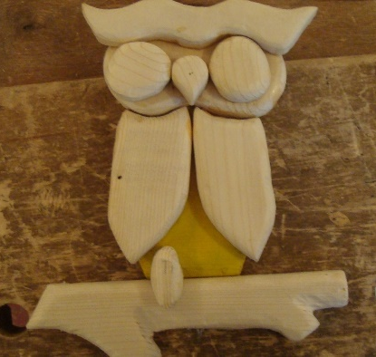

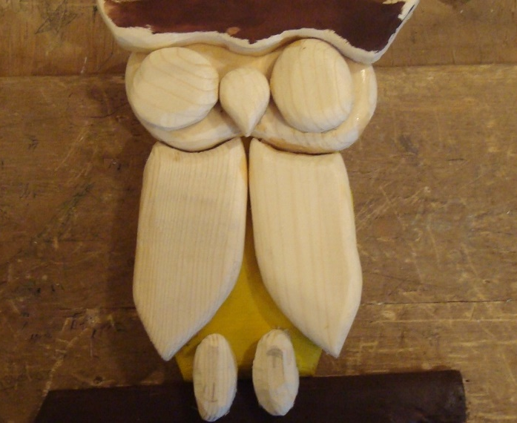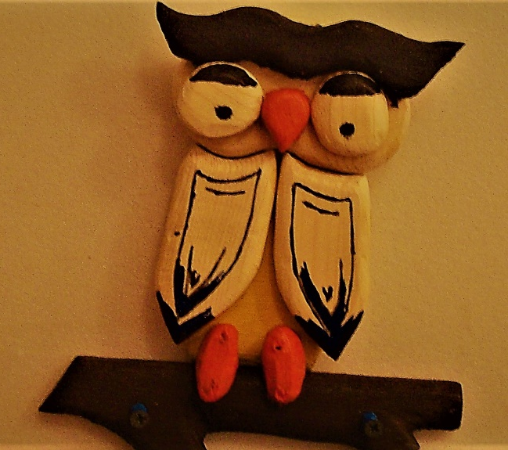

9.Экономическое обоснование
1.Расчёт материальных затрат:М =Цм+Сэл+Сзп
Стоимость материалов Цм=Сдос=Ссам+Смор+Слак
Доска размером 20х200х1000=12руб
Ушло 1,5 метр-12х1,5=18руб
Саморезы стоят 30коп 1 штук. У нас ушло 20шт-20х30=6руб
Стоимость морилки 1литр-80руб,ушло 200гр,200х8=16руб
Стоимость лака 1литр-300руб. У нас ушло 100гр-100х3=30руб.
Итого Цм=18+6+16=30=70руб
В материальные затраты входит также расчёт электроэнергии.
В процессе работы мною используется электрооборудование: электролобзик, электродрель, шлифмашинка.
С-стоимость электроэнергии, затраченной при работе электроинструментом.
Электролобзик-мощность 700Вт=0,7КВт,время работы 60 мин=1 час.
Стоимость электроэнергии 0,7КВтх3,40руб=2,38руб.
Дрель-мощность 500Вт=0,5КВт,время работы 30мин.Стоимость 1 КВт в час=3,40руб-3,40:2=1,70руб.
Шлифмашинка-мощность 500Вт=0,5КВт.Время работы 1 час-60мин. 3,40х1=3,40руб.
12
Стоимость электроэнергии=2,38+1,70+3,40=7,48
Расходы на оплату труда(Сзп)
Заработанная плата производится из расчёта, что оплата плотника 3 разряда составляет Цс=40руб за час. На изготовление вешалки ушло 3 часа. Следовательно эти 3 часа оплачиваются зарплатой со стоимостью работ-P=40х3=120руб
Подсчитываем общую себестоимость по формуле С=Цм+Сэл++Сзп
С=70+7,48+120=197,48 руб.

10.Самоанализ результатов выполнения проекта
- Научился излагать мысли в словесно-графической форме.
- Познакомился с тенденциями современной мебели.
- Закрепил умения алгоритма проектной деятельности.
- Закрепил умения оформлять проектную документацию.
- Закрепил умения, навыки при работе на деревообрабатывающих станках.

11.Контроль качества
Вешалка, изготовленная собственными руками, приятно радует глаз, улучшает интерьер комнаты, изготовление и эксплуатация изделия не повлекли изменений в окружающей среде, нарушений в жизнедеятельности человека, так как вешалка изготовлена из экологичного материала дерева.

12. Литература
- Афанасьев А.Ф. Резьба по дереву. М.; Легпромбытиздат, 1995.
- Газарян С. Прекрасное – своими руками. М., Просвещение, 1987
- Коваленко В.И., Куленёнок В.В. Объекты труда: - М.: Просвещение, 1990.
- Переплётов А.Н. Столярное дело 10-11кл.:-М. Гуманит. изд. центр ВЛАДОС.
- Рихвк Э.В. Мастерим из древесины: - М.: Просвещение,1988.

